**Aula XI - Desenvolvimento Web III**

**Conteúdo complementar**

**Operadores de Incremento e Decremento**

________________________________________________________________________________________________

***Fontes:***

[*https://www.javaprogressivo.net/2012/08/java-operadores-matematicos-de.html*](https://www.javaprogressivo.net/2012/08/java-operadores-matematicos-de.html)

[*https://dicasdejava.com.br/java-diferenca-entre-i-i-e-i-i-1/*](https://dicasdejava.com.br/java-diferenca-entre-i-i-e-i-i-1/)

[*http://excript.com/java/operador-incremento-decremento-java.html*](http://excript.com/java/operador-incremento-decremento-java.html)

*Livro de Lógica de Programação - Curso Técnico em Informática - QI Faculdades & Escola Técnica*

[*http://ead.qi.edu.br/pluginfile.php/11865/mod_resource/content/0/Unidade%2015%20-%20La%C3%A7os%20de%20Repeti%C3%A7%C3%A3o%20-%20FOR.pdf*](http://ead.qi.edu.br/pluginfile.php/11865/mod_resource/content/0/Unidade%2015%20-%20La%C3%A7os%20de%20Repeti%C3%A7%C3%A3o%20-%20FOR.pdf)

[*http://distancia.qi.edu.br/mod/book/view.php?id=13695&chapterid=9245*](http://distancia.qi.edu.br/mod/book/view.php?id=13695&chapterid=9245) *- Disciplina de Linguagem de Programação I - Professor Eduardo Reus*

[*http://ead.qi.edu.br/pluginfile.php/11865/mod_resource/content/0/Unidade%2015%20-%20La%C3%A7os%20de%20Repeti%C3%A7%C3%A3o%20-%20FOR.pdf*](http://ead.qi.edu.br/pluginfile.php/11865/mod_resource/content/0/Unidade%2015%20-%20La%C3%A7os%20de%20Repeti%C3%A7%C3%A3o%20-%20FOR.pdf)

[*http://excript.com/java/operador-incremento-decremento-java.html*](http://excript.com/java/operador-incremento-decremento-java.html)

________________________________________________________________________________________________

**Operadores de Incremento e Decremento**

Os operadores de incremento e decremento **são operadores unários usados para adicionar ou subtrair 1 do valor de uma variável numérica.** O operador de **incremento** é simbolizado por **++**, e o de **decremento**, por **--** .

**Os operadores de incremento e decremento podem ser prefixados ou pós-fixos, dependendo de serem posicionados antes ou depois do nome da variável a ser incrementada ou decrementada.**

**Um operador pós-fixo utiliza o valor atual da variável na expressão em que ela se encontra, e somente depois muda o valor dessa variável.**

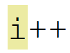

Já um **operador prefixo primeiramente altera o valor da variável**, **e então usa esse novo valor na expressão onde ela se encontra.**

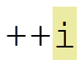

**Tabela de operadores e seus significados**

|  |  |
| --- | --- |
| **Operador** | **Significado** |
| **x++** | **x = x + 1 (adiciona 1 ao valor de x, armazena o resultado em x, e retorna o valor original)** |
| **x--** | **x = x – 1 (subtrai 1 do valor de x, armazena o resultado em x, e retorna o valor original)** |
| **++x** | **x = x + 1 (adiciona 1 ao valor de x, armazena o resultado em x, e retorna o novo valor incrementado)** |
| **--x** | **x = x – 1 (subtrai 1 do valor de x, armazena o resultado em x, e retorna o novo valor decrementado)** |

**Exemplo**

O código a seguir mostra a aplicação dos operadores de incremento pós-fixo e pré-fixo:

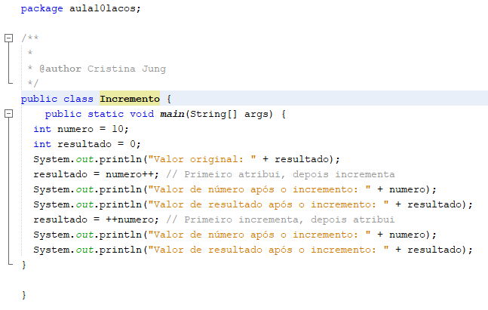

Usamos duas variáveis, **numero** e **resultado**, inicializadas com os valores **10 e 0,** respectivamente. Mostramos na tela o valor original de resultado para começar.

Resultado:

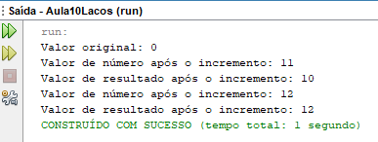

**Resumindo: Qual a diferença entre** **i++, ++i e i = i + 1**

É comum quem está iniciando na programação se depararem com um **i++** ou **++i** no código java e não saberem para quê serve, outros ficam na dúvida de qual a diferença entre **i++, ++i e i = i + 1**.

|  |
| --- |
| **No exemplo acima, i é apenas uma variável do tipo int, podendo ter qualquer outro nome de variável.**  **No final das contas, essas três formas de incremento vão incrementar um único valor na variável i.** |

Se forem utilizados em um comando simples, ou seja, um comando que só tem o incremento e mais nada, as três formas não tem nenhuma diferença.

Exemplo de Comportamento dos Incrementos:

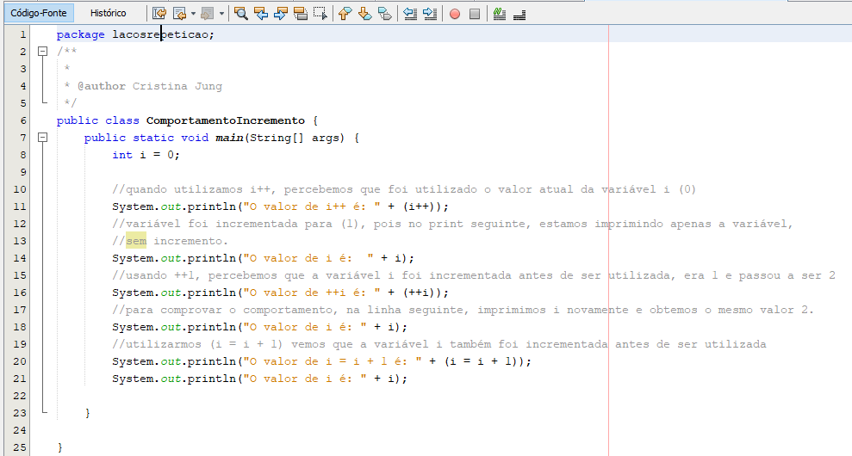

**Saída:**

